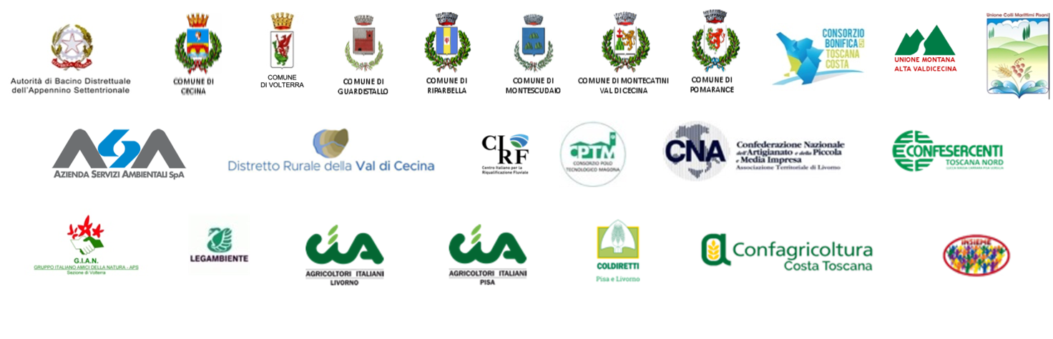
CONTRATTO DI FIUME CECINA

Oggetto: Modalità di Sottoscrizione del Contratto di Fiume Cecina e proroga delle tempistiche di Adesione al 15 aprile 2022.
Sei un un/a cittadino/a, una Associazione, una Azienda e vuoi dare la tua adesione al Contratto di Fiume Cecina? Fino al 15 aprile 2022 è possibile inviare la richiesta al Comune di Cecina, capofila del Contratto (*a seguito di proroga del precedente termine al 31 marzo 2022).

Qui sotto trovi i moduli da compilare e le istruzioni per poter sottoscrivere il Contratto.

Puoi scaricare i documenti del Contratto di Fiume Cecina (il testo del Contratto di Fiume e i suoi 3 allegati) e trovare una breve descrizione del progetto su questa pagina di Open Toscana dedicata al Contratto di Fiume Cecina
https://partecipa.toscana.it/web/contratto-di-fiume-del-cecina. Per l’elenco delle azioni vedasi l’allegato C – Primo Programma di Azione.

ISTRUZIONI PER ADERIRE AL CONTRATTO DI FIUME CECINA

- Per la sottoscrizione del Contratto di Fiume Cecina da parte di Enti, Associazioni e Aziende è necessario che il soggetto interessato approvi con un atto Deliberativo il testo del Contratto di Fiume e i documenti allegati e deleghi alla sua firma un legale rappresentante (FAC- SIMILE di Delibera da riadattare).

- Per i cittadini è sufficiente una autodichiarazione in cui il soggetto si impegna all'attuazione di una o più specifica/he azione/i del Contratto di Fiume e che vuole sottoscriverlo. (FAC- SIMILE di Autorizzazione cittadino). Nota: il fac simile, debitamente compilato e firmato, deve essere inviato in formato pdf unitamente a copia documento identità o con firma digitale.

- L'atto deliberativo sottoscritto deve essere trasmesso al Comune di Cecina, capofila del Contratto di Fiume Cecina, tramite PEC (protocollo@cert.comune.cecina.li.it) o di persona all' Ufficio Protocollo - entro il 15 aprile 2022.

SI RICORDA CHE:
- Possono sottoscrivere il Contratto di Fiume Cecina tutti i soggetti che si impegnano al coordinamento o alla collaborazione come soggetto attuatore coinvolto di una o più azioni/attività previste nel Primo Programma di Azione (Allegato C).
- Tutti i soggetti che sottoscriveranno il Contratto di Fiume Cecina (sia pubblici che privati) entreranno a far parte del Comitato dei Sottoscrittori (art 8 del Contratto di Fiume Cecina)
- L’Assemblea di Bacino verrà mantenuta anche dopo la sottoscrizione del Contratto di Fiume Cecina, aperta a tutti i soggetti interessati (a prescindere dalla sottoscrizione o meno del Contratto) – (Art 7 del Contratto di Fiume Cecina)
- Ad oggi, ma anche in fase successiva alla sottoscrizione del Contratto di Fiume, possono sottoscrivere il Contratto di Fiume Cecina nuovi soggetti pubblici e privati, specificando la/le azioni del Primo Programma di Azione a cui vogliono collaborare come soggetto attuatore coinvolto. (Art. 18 del Contratto di Fiume).

